ΕΙΣΗΓΗΤΙΚΗ ΕΚΘΕΣΗ

στο σχέδιο νόμου «Κύρωση των τροποποιήσεων του άρθρου XIX της Σύμβασης Ιδρύσεως του Ευρωπαϊκού Οργανισμού Δορυφορικών Τηλεπικοινωνιών « EUTELSΑΤ» και του άρθρου 22 της Συμφωνίας Εκμεταλλεύσεως του Οργανισμού»

Προς τη Βουλή των Ελλήνων

1. Με το προτεινόμενο σχέδιο νόμου επιχειρείται η κύρωση των τροποποιήσεων που αναφέρονται στον τίτλο αυτού. Η εν λόγω Σύμβαση Ιδρύσεως του «EUTELSAT» και η Συμφωνία Εκμεταλλεύσεως του Οργανισμού κυρώθηκαν με το ν. 1713/1987 (ΦΕΚ 116 Α') και έκτοτε εφαρμόζονται με σκοπό την εκμετάλλευση διαστημικών τομέων των ευρωπαϊκών συστημάτων τηλεπικοινωνιακών δορυφόρων για την ανάπτυξη των σχέσεων μεταξύ των λαών και των οικονομιών τους. Ο εν λόγω Οργανισμός είναι ένας διακυβερνητικός οργανισμός με νομική προσωπικότητα και με πλήρη δικαιοπρακτική ικανότητα που απαιτείται για την άσκηση των αρμοδιοτήτων του.
2. Η Γενική Συνέλευση του Οργανισμού αποφασίζει -εγκρίνει τροποποιήσεις άρθρων της Συνθήκης Ιδρύσεως και της Συμφωνίας Εκμεταλλεύσεως. Οι τροποποιήσεις που προτείνονται με το υπόψη νομοσχέδιο αφορούν κυρίως στην παροχή της δυνατότητας προς κάθε Κράτος -Μέλος να ορίζει περισσότερους από ένα Συμβαλλόμενο (Multiple Signatories) στη Συμφωνία Λειτουργίας του Οργανισμού. Ο απώτερος σκοπός των τροποποιήσεων αυτών είναι η κατά το δυνατόν ευρύτερη συμμετοχή ιδιωτικών εταιρειών στο μετοχικό κεφάλαιο του « EUTELSAT », σύμφωνα με την πολιτική της Ευρωπαϊκής Ένωσης, προκειμένου να διευκολυνθεί στη συνέχεια η ιδιωτικοποίηση του Οργανισμού και η μετατροπή του σε ιδιωτική εταιρεία (National Law Company).
3. Οι εν λόγω τροποποιήσεις έχουν ήδη εγκριθεί από τη Γενική Συνέλευση των Μερών σε διάφορες συνόδους αυτής, πλην όμως δεν έχουν τεθεί σε ισχύ, διότι δεν έχουν εκπληρωθεί οι προϋποθέσεις του άρθρου XIX, παρ. (β) της Συνθήκης και του άρθρου 22, παρ. (δ) της Συμφωνίας, βάσει των οποίων υπάρχει ο κίνδυνος να ακυρωθούν πλήρως οι τροποποιήσεις αυτές, αν δεν ενεργοποιηθούν εντός δεκαοκτώ (18) μηνών από τις σχετικές αποφάσεις - εγκρίσεις της Γενικής Συνέλευσης. Κατόπιν τούτου οι τροποποιήσεις επαναλήφθηκαν και εγκρίθηκαν εκ νέου σε επόμενες συνόδους της Γενικής Συνέλευσης, έτσι ώστε η δεκαοκτάμηνη προθεσμία να αρχίζει από τη νέα έγκριση. Κατά συνέπεια, για κάθε τροποποίηση διατάξεων της Συνθήκης και της Συμφωνίας θα πρέπει να ολοκληρώνεται η διαδικασία κύρωσης αυτής από τα Κράτη - Μέλη και της ανακοίνωσης της κύρωσης προς το θεματοφύλακα του Οργανισμού μέσα στην προθεσμία των δεκαοκτώ (18) μηνών, διαφορετικά η τροποποίηση θεωρείται ανύπαρκτη και άκυρη.
4. Μεταξύ των προαναφερόμενων τροποποιήσεων, που πάρθηκαν και επαναλήφθηκαν κατά καιρούς από τη Γενική Συνέλευση, περιλαμβάνονται και αυτές που αναφέρονται στην κατάργηση της παραγράφου (γ) του άρθρου XIX της Συνθήκης και της παραγράφου (ε) του άρθρου 22 της Συμφωνίας ( δεκαοκτάμηνη προθεσμία ολοκλήρωσης των διαδικασιών κύρωσης των τροποποιήσεων), οι οποίες τροποποιήσεις, εφόσον κυρωθούν έγκαιρα και τεθούν σε εφαρμογή, θα απαλλάξουν τον Οργανισμό από τα προβλήματα που παρατηρήθηκαν κατά τη μέχρι τώρα εφαρμογή τους, λόγω των πολλών περιπτώσεων της μη έγκαιρης κύρωσης των εκάστοτε τροποποιήσεων από τα Κράτη - Μέλη.
5. Οι αρμόδιες Υπηρεσίες του EUTELSAT παρακάλεσαν τα Κράτη - Μέλη του Οργανισμού που δεν έχουν κυρώσει ακόμα τις τροποποιήσεις των δύο προαναφερόμενων άρθρων, μεταξύ των οποίων και η χώρα μας, να ολοκληρώσουν άμεσα τις σχετικές διαδικασίες κύρωσης μέχρι την επόμενη Σύνοδο της Γενικής Συνέλευσης που θα γίνει στο Cardiff της Μ. Βρετανίας από 18 μέχρι 20 Μαΐου 1999.
6. Από τα παραπάνω προκύπτει, ότι το προτεινόμενο νομοσχέδιο έρχεται να εκπληρώσει μια συμβατική υποχρέωση της χώρας μας. Ειδικότερα:
α) Με το άρθρο πρώτο ρυθμίζεται η βασική επιδίωξη του νομοσχεδίου που είναι η κύρωση των τροποποιήσεων των υπόψη άρθρων της Συνθήκης και της Συμφωνίας Εκμετάλλευσης του EUTELSAT, τα κείμενα των οποίων (τροποποιήσεων) τίθενται στην αγγλική γλώσσα, σύμφωνα με τα σχετικά επικυρωμένα και επισυναπτόμενα έγγραφα του Οργανισμού και σε μετάφραση στην ελληνική γλώσσα.
β) Με το άρθρο δεύτερο παρέχεται η εξουσιοδότηση για έγκριση των μελλοντικών τροποποιήσεων - αναθεωρήσεων με κοινές αποφάσεις των συναρμόδιων Υπουργών.
γ) Με το άρθρο τρίτο καθορίζεται η έναρξη ισχύος του νόμου και των υπό κύρωση τροποποιήσεων.
Αθήνα, 30 Ιουλίου 1999

Ο ΥΠΟΥΡΓΟΣ ΕΞΩΤΕΡΙΚΩΝ
Γ. Α. Παπανδρέου

Ο ΥΠΟΥΡΓΟΣ
ΜΕΤΑΦΟΡΩΝ ΚΑΙ
ΕΠΙΚΟΙΝΩΝΙΩΝ
Αν. Μαντέλης

ΣΧΕΔΙΟ ΝΟΜΟΥ

Κύρωση των τροποποιήσεων του άρθρου XIX της Σύμβασης Ιδρύσεως του Ευρωπαϊκού Οργανισμού Δορυφορικών Τηλεπικοινωνιών « EUTELSAT » και του άρθρου 22 της Συμφωνίας Εκμεταλλεύσεως του Οργανισμού

Άρθρο πρώτο

1. Κυρώνονται και έχουν την ισχύ, που ορίζει το άρθρο 28 παρ. 1 του Συντάγματος, οι τροποποιήσεις του άρθρου XIX της Σύμβασης Ιδρύσεως του Ευρωπαϊκού Οργανισμού Δορυφορικών Τηλεπικοινωνιών « EUTELSAT » και του άρθρου 22 της Συμφωνίας Εκμεταλλεύσεως του Οργανισμού που υιοθετήθηκαν με απόφαση της 18ης Γενικής Συνέλευσης των Μερών (Χάγη, 16-18 Μαΐου 1995) και υιοθετήθηκαν εκ νέου από τις επόμενες γενικές συνελεύσεις (20ή Μόντε Κάρλο 21-23 Μαΐου 1996, 22η Σόφια 13-15 Μαΐου 1997 και 24η Εστορίλ 12-14 Μαΐου 1998).
2. Τα κείμενα των τροποποιήσεων των αναφερομένων στην παράγραφο 1 της Σύμβασης και της Συμφωνίας, σε πρωτότυπο στην αγγλική γλώσσα και σε μετάφραση στην ελληνική έχουν ως εξής:
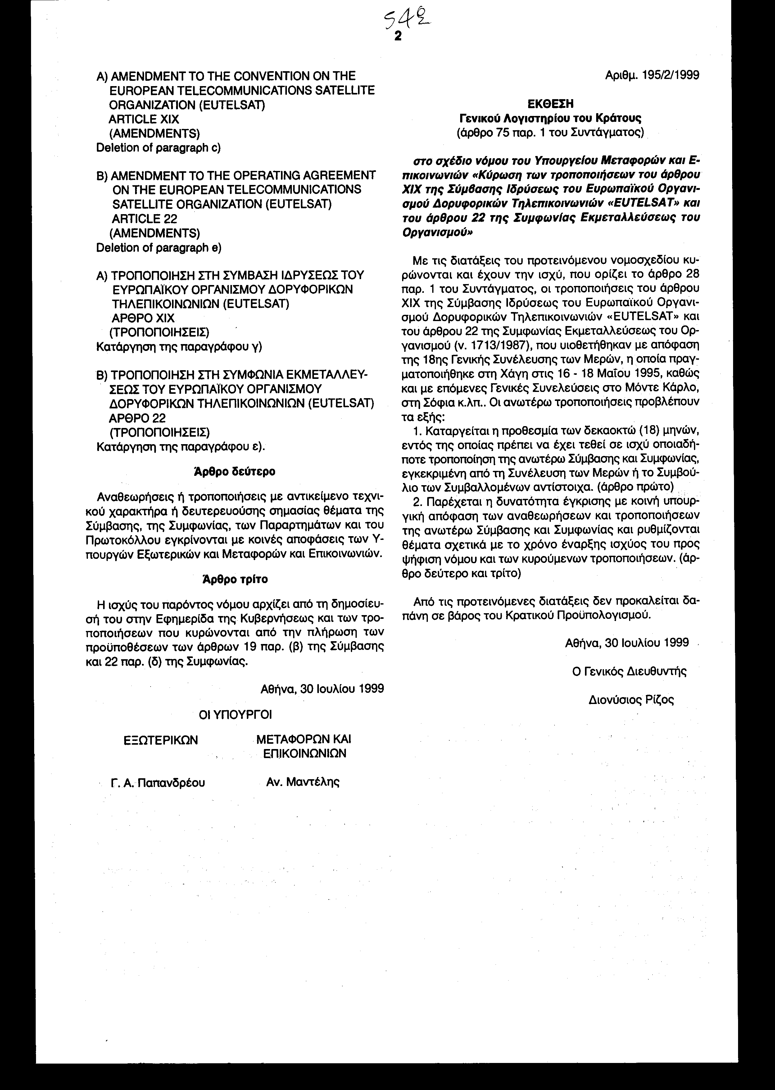

Α) ΤΡΟΠΟΠΟΙΗΣΗ ΣΤΗ ΣΥΜΒΑΣΗ ΙΔΡΥΣΕΩΣ ΤΟΥ
ΕΥΡΩΠΑΪΚΟΥ ΟΡΓΑΝΙΣΜΟΥ ΔΟΡΥΦΟΡΙΚΩΝ
ΤΗΛΕΠΙΚΟΙΝΩΝΙΩΝ (EUTELSAT)
ΑΡΘΡΟ XIX
(ΤΡΟΠΟΠΟΙΗΣΕΙΣ)
Κατάργηση της παραγράφου γ)

Β) ΤΡΟΠΟΠΟΙΗΣΗ ΣΤΗ ΣΥΜΦΩΝΙΑ
ΕΚΜΕΤΑΛΛΕΥΣΕΩΣ ΤΟΥ ΕΥΡΩΠΑΪΚΟΥ ΟΡΓΑΝΙΣΜΟΥ ΔΟΡΥΦΟΡΙΚΩΝ ΤΗΛΕΠΙΚΟΙΝΩΝΙΩΝ (EUTELSAT)
ΑΡΘΡΟ 22
(ΤΡΟΠΟΠΟΙΗΣΕΙΣ)
Κατάργηση της παραγράφου ε).

Άρθρο δεύτερο

Αναθεωρήσεις ή τροποποιήσεις με αντικείμενο τεχνικού χαρακτήρα ή δευτερευούσης σημασίας θέματα της Σύμβασης, της Συμφωνίας, των Παραρτημάτων και του Πρωτοκόλλου εγκρίνονται με κοινές αποφάσεις των Υπουργών Εξωτερικών και Μεταφορών και Επικοινωνιών.

Άρθρο τρίτο

Η ισχύς του παρόντος νόμου αρχίζει από τη δημοσίευση του στην Εφημερίδα της Κυβερνήσεως και των τροποποιήσεων που κυρώνονται από την πλήρωση των προϋποθέσεων των άρθρων 19 παρ. (β) της Σύμβασης και 22 παρ. (δ) της Συμφωνίας.
Αθήνα, 30 Ιουλίου 1999
ΟΙ ΥΠΟΥΡΓΟΙ

ΕΞΩΤΕΡΙΚΩΝ ΜΕΤΑΦΟΡΩΝ ΚΑΙ ΕΠΙΚΟΙΝΩΝΙΩΝ
Γ. Α. Παπανδρέου Αν. Μαντέλης

Αριθμ. 195/2/1999
ΕΚΘΕΣΗ
Γενικού Λογιστηρίου του Κράτους
(άρθρο 75 παρ. 1 του Συντάγματος)

στο σχέδιο νόμου του Υπουργείου Μεταφορών και Επικοινωνιών «Κύρωση των τροποποιήσεων του άρθρου XIX της Σύμβασης Ιδρύσεως του Ευρωπαϊκού Οργανισμού Δορυφορικών Τηλεπικοινωνιών « EUTELSAT » και του άρθρου 22 της Συμφωνίας Εκμεταλλεύσεως του Οργανισμού»

Με τις διατάξεις του προτεινόμενου νομοσχεδίου κυρώνονται και έχουν την ισχύ, που ορίζει το άρθρο 28 παρ. 1 του Συντάγματος, οι τροποποιήσεις του άρθρου XIX της Σύμβασης Ιδρύσεως του Ευρωπαϊκού Οργανισμού Δορυφορικών Τηλεπικοινωνιών «EUTELSAT» και του άρθρου 22 της Συμφωνίας Εκμεταλλεύσεως του Οργανισμού (ν. 1713/1987), που υιοθετήθηκαν με απόφαση της 18ης Γενικής Συνέλευσης των Μερών, η οποία πραγματοποιήθηκε στη Χάγη στις 16-18 Μαΐου 1995, καθώς και με επόμενες Γενικές Συνελεύσεις στο Μόντε Κάρλο, στη Σόφια κ.λπ.. Οι ανωτέρω τροποποιήσεις προβλέπουν τα εξής:
1. Καταργείται η προθεσμία των δεκαοκτώ (18) μηνών, εντός της οποίας πρέπει να έχει τεθεί σε ισχύ οποιαδήποτε τροποποίηση της ανωτέρω Σύμβασης και Συμφωνίας, εγκεκριμένη από τη Συνέλευση των Μερών ή το Συμβούλιο των Συμβαλλομένων αντίστοιχα, (άρθρο πρώτο)
2. Παρέχεται η δυνατότητα έγκρισης με κοινή υπουργική απόφαση των αναθεωρήσεων και τροποποιήσεων της ανωτέρω Σύμβασης και Συμφωνίας και ρυθμίζονται θέματα σχετικά με το χρόνο έναρξης ισχύος του προς ψήφιση νόμου και των κυρούμενων τροποποιήσεων, (άρθρο δεύτερο και τρίτο)
Από τις προτεινόμενες διατάξεις δεν προκαλείται δαπάνη σε βάρος του Κρατικού Προϋπολογισμού.
Αθήνα, 30 Ιουλίου 1999
Ο Γενικός Διευθυντής
Διονύσιος Ρίζος

